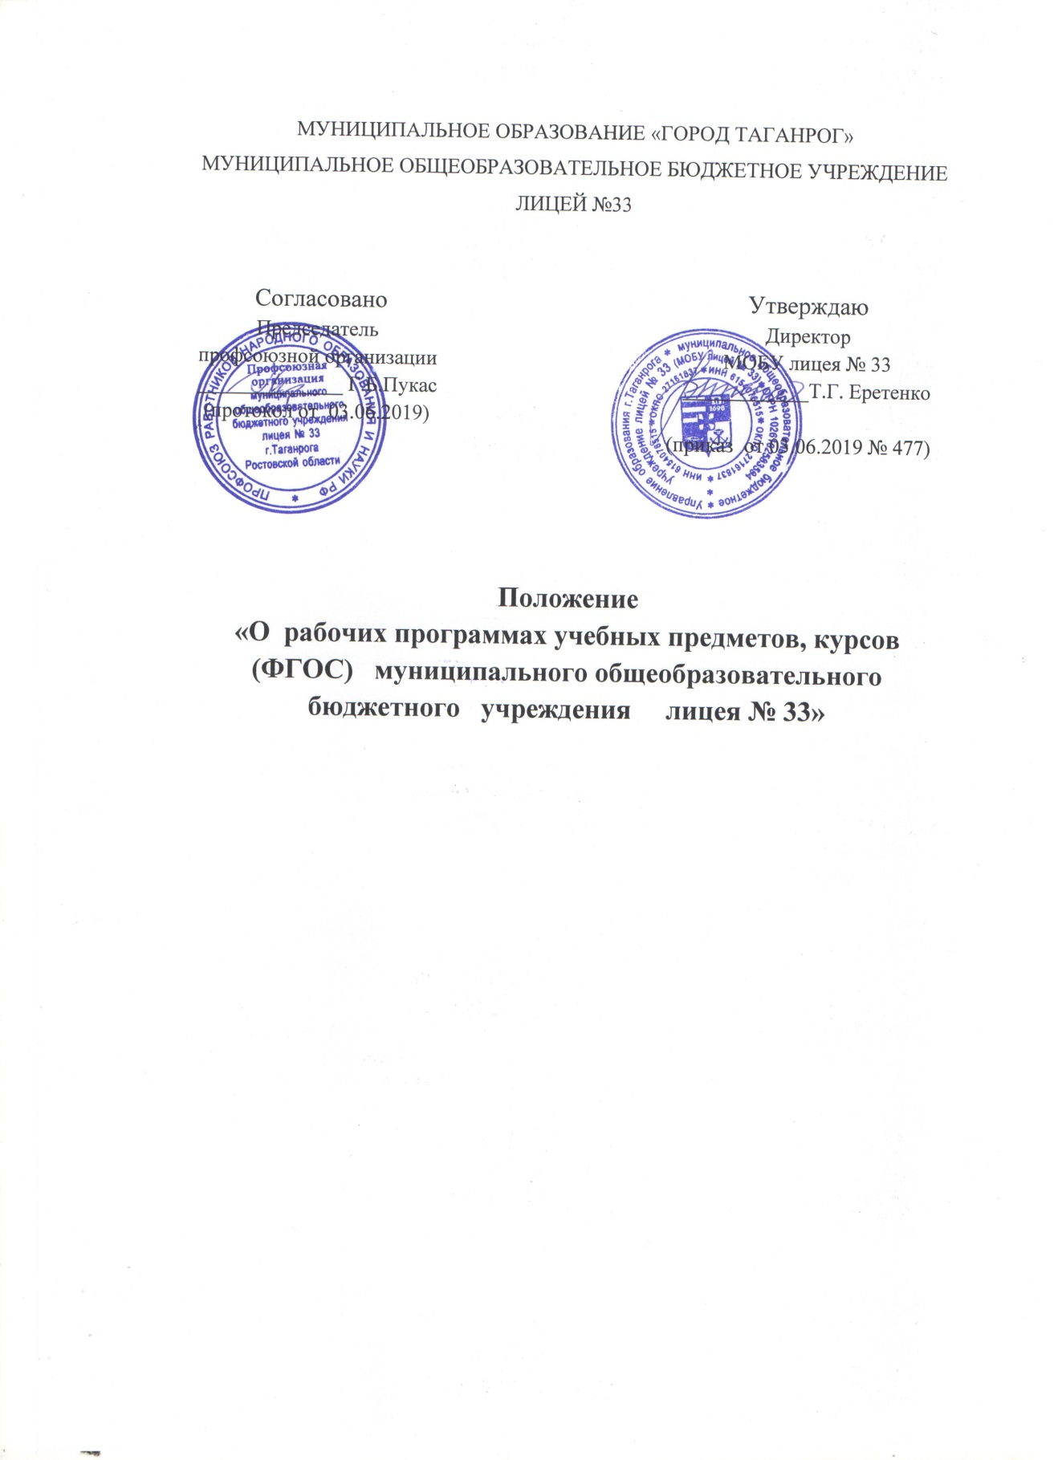

I. Общие положения
1.1. Положение разработано в соответствии с Федеральным Законом Российской Федерации от 29.12.2012г. № 273-ФЗ «Об образовании в Российской Федерации»; приказом Министерства образования и науки Российской Федерации от 06.10.2009г. № 373 «Об утверждении и введении в действие федерального государственного образовательного стандарта начального общего образования»;приказом Министерства образования и науки Российской Федерации от 17.12.2010г. № 1897 «Об утверждении федерального государственного образовательного стандарта основного общего образования»;приказом Министерства образования и науки Российской Федерации от 17.05.2012 № 413 «Об утверждении федерального государственного образовательного стандарта среднего (полного) общего образования»; приказом Министерства образования и науки Российской Федерации от 30.08.2013г. № 1015 «Об утверждении Порядка организации и осуществления образовательной деятельности по основным общеобразовательным программам – образовательным программам начального общего, основного общего и среднего общего образования»; уставом муниципального общеобразовательного бюджетного учреждения лицея № 33 города Таганрога (далее – лицей).
1.2. Изменения в Положение внесены в соответствии с приказом Министерства образования и науки Российской Федерации от 31.12.2015г. № 1576 «О внесении изменений в федеральный государственный образовательный стандарт начального общего образования, утвержденный - приказом Министерства образования и науки Российской Федерации от 6 октября 2009 г. № 373»; приказом Министерства образования и науки Российской Федерации от 31.12.2015г. № 1577 «О внесении изменений в федеральный государственный образовательный стандарт основного общего образования, утвержденный приказом Министерства образования и науки Российской Федерации от 17 декабря 2010 г. N 1897»; приказом Министерства образования и науки Российской Федерации от 31.12.2015г. № 1578 «О внесении изменений в федеральный государственный образовательный стандарт среднего общего образования, утвержденный приказом Министерства образования и науки Российской Федерации от 17 мая 2012г. № 413».
1.3. Данное положение определяет основные функции и устанавливает требования к содержанию, структуре, разработке и порядку утверждения рабочих программ учебных предметов, курсов (ФГОС).
1.4. Рабочие программы учебных предметов, курсов должны обеспечивать достижение планируемых результатов освоения основной образовательной программы МОБУ лицея № 33.
1.5. Рабочие программы учебных предметов, курсов являются составной частью основной образовательной программы МОБУ лицея № 33 и входят в обязательную нормативную локальную документацию.
1.6. Администрация лицея осуществляет контроль реализации рабочих программ учебных предметов, курсов в соответствии с планом работы.
1.7. Рабочие программы могут использоваться администрацией лицея при осуществлении контроля степени освоения содержания учебного предмета обучающимися, достижения ими планируемых результатов на базовом и (или) углубленном, профильном уровнях.

II. Основные функции рабочей программы
2.1. Нормативная: определяет содержание образования по учебному предмету, является документом, обязательным для выполнения в полном объеме в рамках запланированного времени;
2.2. Целеполагания: определяет ценности и цели, ради достижения которых она введена в ту или иную образовательную область;
2.3. Информационная: позволяет участникам образовательной деятельности и заинтересованным лицам получить представление о целях, задачах, планируемых результатах, содержании, последовательности, примерных сроках освоения учебного материала по учебному предмету, курсу;
2.4. Процессуальная: определяет логическую последовательность усвоения элементов содержания, обеспечивает преемственность содержания образования по учебному предмету, курсу;
2.5. Оценочная: устанавливает объекты и инструменты оценки успеваемости обучающихся.

III. Разработка и утверждение рабочей программы, внесение изменений
3.1. Рабочие программы учебных предметов, курсов начального общего образования разрабатываются на основе требований к результатам освоения основной образовательной программы начального общего образования МОБУ лицея № 33 (ФГОС) и программ, включенных в ее структуру; примерной программы (программах) учебного предмета, курса; в соответствии с установленным в учебном плане лицея количеством часов на текущий учебный год; с учетом количества учебных дней в учебном году (триместре), определенных в календарном учебном графике лицея на текущий учебный год.
3.2. Рабочие программы учебных предметов, курсов основного общего образования разрабатываются на основе требований к результатам освоения основной образовательной программы основного общего образования МОБУ лицея № 33 (ФГОС) и программ, включенных в ее структуру; примерной программы (программах) учебного предмета, курса; в соответствии с установленным в учебном плане лицея количеством часов на текущий учебный год; с учетом количества учебных дней в учебном году (триместре), определенных в календарном учебном графике лицея на текущий учебный год.
3.3. Рабочие программы учебных предметов, курсов среднего общего образования разрабатываются на основе требований к результатам освоения основной образовательной программы среднего общего образования МОБУ лицея № 33 (ФГОС) и программ, включенных в ее структуру; примерной программы (программах) учебного предмета, курса; в соответствии с установленным в учебном плане лицея количеством часов на текущий учебный год; с учетом количества учебных дней в учебном году (полугодии), определенных в календарном учебном графике лицея на текущий учебный год.
3.4. Рабочие программы разрабатываются по каждому учебному предмету, курсу учебного плана лицея. Допускается разработка одной рабочей программы по одному учебному предмету, курсу для нескольких классов одной параллели при условии совпадения количества часов в учебном плане и требований к результатам освоения обучающимися учебного предмета. В этом случае на титульный лист программы вносится соответствующая запись.
3.5. Рабочая программа учебного предмета, курса может составляться на один учебный год или на соответствующий уровень общего образования группой учителей или учителем индивидуально.
3.6. Рабочая программа учебного предмета, курса проходит процедуру рассмотрения и согласования у заместителя директора по учебно-воспитательной работе (не более 14 календарных дней), в научно-методическом совете (не более 14 календарных дней). При наличии замечаний к рабочей программе учебного предмета, курса ее возвращают автору для доработки, о чем в лист согласования вносится соответствующая запись. При отсутствии замечаний - в листе согласования ставится гриф «Согласовано» (Приложение № 2).
3.7. Рабочая программа учебного предмета, курса проходит процедуру рассмотрения и согласования с 01 июня до 15 августа и утверждается ежегодно не позднее 30 августа приказом директора лицея.
3.8. Рабочие программы учебных предметов, курсов составляются в двух экземплярах. Первый экземпляр хранится в учебной части.
Все изменения, дополнения, вносимые педагогом в рабочую программу учебного предмета, курса, согласуются и утверждаются в соответствии с процедурой, изложенной в п.3.6. (на титульный лист вносится соответствующая запись).
3.9. При разработке рабочих программ по учебному предмету, курсу педагогические работники вправе:
3.9.1. Определять перечень изучаемых тем, понятий в рамках раздела (с учетом требований к учебной нагрузке обучающихся);
3.9.2. Раскрывать содержание разделов, тем, обозначенных в основной образовательной программе лицея, с той степенью конкретизации и глубины, которая отвечает реальным условиям преподавания и общей идеологии лицея; устанавливать последовательность изучения учебного материала;
3.9.3. Корректировать объем учебного времени, отводимого на изучение отдельных разделов и тем, исходя из дидактической значимости, степени сложности материала и с учетом материально-технической базы;
3.9.4. Выбирать инструменты текущего контроля успеваемости обучающихся;
3.9.5. Дополнить рабочую программу календарно-тематическим планированием и другими разделами по своему усмотрению.

IV. Основные требования к структуре рабочей программы учебного предмета, курса
4.1. Рабочие программы учебных предметов, курсов имеют титульный лист и лист согласования, должны содержать:
1) Пояснительную записку;
2) Раздел I «Планируемые результаты освоения учебного предмета, курса»;
3) Раздел II «Содержание учебного предмета, курса»;
4) Раздел III «Тематическое планирование».
4.2. Титульный лист (Приложение 1) рабочих программ учебных предметов, курсов должен включать следующие сведения:
1) полное наименование образовательной организации в соответствии с уставом;
2) наименование муниципального образования, в котором находится образовательная организация;
3) наименование учебного предмета, курса в соответствии с действующим учебным планом;
4) указание уровня общего образования (класса/ параллели), для которых составляется рабочая программа;
5) указание количества часов, отведенных для реализации рабочей программы учебного предмета, курса;
6) сведения о составителе (составителях) рабочей программы учебного предмета, курса;
7) сведения о примерной программе (программах) учебного предмета, курса (издательство, год издания), которые использованы при разработке рабочей программы учебного предмета, курса;
8) гриф утверждения рабочей программы директором лицея (с указанием номера и даты приказа).
4.3. В пояснительной записке уточняются общие цели образования с учетом специфики учебного предмета, курса — его содержания, с присущими ему особенностями в формировании личностных, метапредметных и предметных результатов освоения учебного предмета, курса обучающимися. Пояснительная записка конкретизирует данные об УМК, которые используются.
4.4. Раздел «Планируемые результаты освоения учебного предмета, курса» должен содержать планируемые результаты по учебному предмету, курсу в соответствии с основной образовательной программой лицея.
Планируемые результаты опираются на ведущие целевые установки, отражающие основной, сущностный вклад изучаемого учебного предмета, курса в развитие личности обучающихся, их способностей.
В структуре планируемых результатов выделяются следующие группы:
1. Личностные результаты освоения учебного предмета, курса представлены в соответствии с группой личностных результатов. Оценка достижения этой группы планируемых результатов ведется в ходе процедур, допускающих предоставление и использование исключительно неперсонифицированной информации.
2. Метапредметные результаты освоения учебного предмета, курса представлены в соответствии с подгруппами универсальных учебных действий, раскрывают и детализируют основные направленности метапредметных результатов.
3. Предметные результаты освоения учебного предмета, курса приводятся в блоках «Выпускник научится» и «Выпускник получит возможность научиться». Требования к уровню подготовки не должны быть ниже требований, сформулированных в федеральных государственных образовательных стандартах и примерных образовательных программах по учебным предметам, курсам.
4.5. Раздел «Содержание учебного предмета, курса» должен определять общее содержание учебного предмета, курса и соответствовать содержательному разделу целям и задачам основной образовательной программы. Раздел может строиться в соответствии с примерной программой по учебному предмету, с учетом времени, отводимого на вариативную часть программы. Содержание вариативной части формируется авторами рабочих программ. Авторы рабочих программ могут использовать время, отводимое на вариативную часть программы, как для введения дополнительного содержания обучения, так и для увеличения количества учебных часов на занятия практико-ориентированной направленности.
Раздел «Содержание учебного предмета, курса» в рабочей программе должен быть составлен из расчета часов, указанных в учебном плане лицея.
Содержание должно быть представлено по классам обучения, по тематическим разделам с указанием количества учебных часов, с перечнем лабораторных и практических работ, экскурсий (при наличии таковых).
В данном разделе могут найти отражение основные содержательные линии учебного предмета, курса.
4.6. Раздел «Тематическое планирование» выполняется в табличном варианте и имеет определенную структуру (Приложение 3). Должна быть представлена информация о названиях разделов, определяющих содержание учебного предмета, курса; о названиях учебных тем в каждом разделе. Должно быть указано количество часов, отводимое на освоение раздела, учебной темы, примерные сроки освоения каждой темы. При необходимости проведения текущего контроля успеваемости учащихся по теме, устанавливаются его формы (контрольная работа, зачет, контрольный диктант и др.) и примерные сроки контроля.

V. Контроль реализации рабочих программ
5.1. Администрация лицея осуществляет контроль реализации рабочих программ в соответствии с утвержденным планом работы по уровням образования.
5.1.1. Начальное общее образование, основное общее - по окончании каждого учебного триместра;
5.1.2. Среднее общее образование – по окончании каждого полугодия.

VI. Доступность рабочих программ
6.1. Рабочие программы учебных предметов, курсов входят в состав основной образовательной программы лицея, доступны всем участникам образовательной деятельности, учредителю.
6.2. Печатные варианты рабочих программ учебных предметов, курсов основной образовательной программы по каждому уровню образования хранятся в сброшюрованном виде в учебной части в течение текущего учебного года.
6.3. Электронные варианты рабочих программ учебных предметов, курсов основной образовательной программы по каждому уровню образования размещаются на официальном сайте лицея в течение текущего учебного года.

Приложение 1
к положению «О рабочих программах учебных предметов, курсов (ФГОС) муниципального общеобразовательного бюджетного учреждения лицея № 33 (МОБУ лицей № 33)»

Муниципальное общеобразовательное бюджетное учреждение лицей № 33
города Таганрога Ростовской области

«Утверждаю»
Директор МОБУ лицея № 33
Приказ от ____________ № ________
______________ _______________
(подпись руководителя) (Ф.И.О.)
МП

РАБОЧАЯ ПРОГРАММА (ФГОС)
учебного предмета, курса

(указать название учебного предмета, курса)

(начальное общее, основное общее, среднее общее образование с указанием класса/параллели классов)
Количество часов
___________________________________________________
(указать общее количество часов)
Учитель______________________________________________________
(ФИО)
Программа разработана на основе
(указать примерную программу/программы, издательство, год издания)

Учебный год
_______________________________________________________

Приложение 2
к положению «О рабочих программах учебных предметов, курсов (ФГОС) муниципального общеобразовательного бюджетного учреждения
лицея № 33 (МОБУ лицей № 33)»

- Лист согласования рабочей программы заместителем директора по УВР

Рабочую программу вносит педагогический работник (ФИО, дата, подпись) | Результат рассмотрения | Дата, ФИО, подпись заместителя директора

- Лист согласования рабочей программы научно-методическим советом
Рабочую программу вносит педагогический работник (ФИО, дата, подпись) | Результат рассмотрения | Дата, ФИО, подпись руководителя НМС

Приложение 3
к положению «О рабочих программах учебных предметов, курсов (ФГОС) муниципального общеобразовательного бюджетного учреждения лицея № 33 (МОБУ лицей № 33)»

Раздел III «Тематическое планирование»
Название раздела | Количество часов, отводимое на освоение раздела | Название темы | Количество часов, отводимое на освоение темы | Примерные сроки освоения темы  (с __ по __) | Формы текущего контроля успеваемости по теме, примерные сроки контроля

